附件2
会场位置
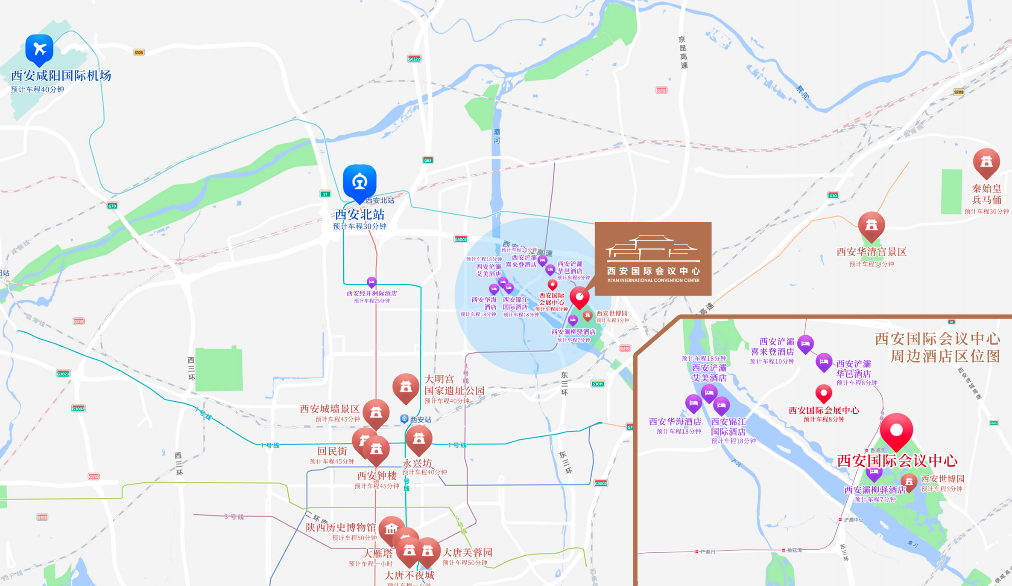

会议地址：西安国际会议中心2号楼
酒店地址：陕西省西安市浐灞生态区世博大道2626号
住宿协议价700元/间
酒店总机：029-8808 1234
029-8807 1234
乘车路线：
（一）西安咸阳国际机场到会议地点：行车约45分钟，路程40.6公里；
（二）西安北站到会议地点：行车约28分钟，路程16.7公里；
（三）西安站到会议地点：行车约30分钟，路程16.6公里。

